伊东宽：1957年生于日本东京都，早稻田大学教育系毕业，在校期间，曾加入早大儿童文学研究会（该会以涌现出大批优秀儿童文学家而著名），结识了许多热爱儿童文学工作的志同道合者，在研究儿童文学的同时开始了创作。曾出版《鲁拉鲁先生的院子》（绘本日本奖）、《云娃娃》（日本绘本奖读者奖）、《猴子的日子》（路旁石幼儿文学奖）、《变成猴子的日子》（IBBY优良作品）、《没关系没关系》（讲谈社出版文化奖绘本奖）等多部作品，以诙谐幽默的风格和独特的造型深受读者的青睐。
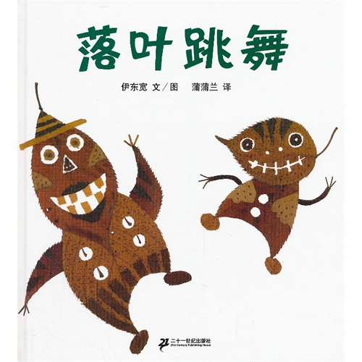
作者巧妙利用不同颜色和形状的落叶，创作了这本关于落叶的绘本。出人意料的丰富画面，百看不厌的造型，使文字与画面做到了真正意义上的统一。孩子还可以学着创作一本属于自己的《落叶跳舞》。
在静静的森林里，落叶一起跳着快乐的舞蹈。跟着风轻飘飘地浮起来，悄悄地坠落……一首用落叶演奏的散文诗。巧妙地利用不同颜色和形状的落叶，绘成出人意料的丰富画面！

